Планета, на которой мы живем – Земля. Земля круглой формы… Солнце - это ближайшая к Земле звезда… Луна – это спутник Земли, она находится ближе к Земле, чем звезды. Она ярко сияет на ночном небе…
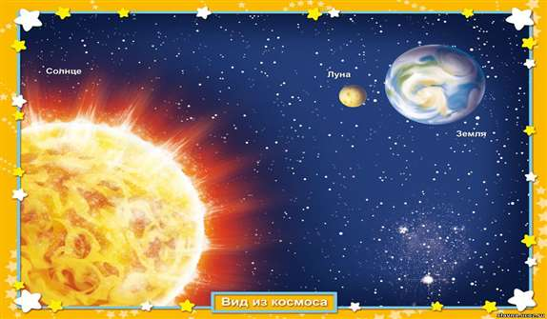

Кроме Земли в состав Солнечной системы входят планеты Меркурий, Венера, Земля, Марс, Юпитер, Уран, Сатурн, Нептун, Плутон. Каждая планета движется вокруг Солнца по своей орбите.
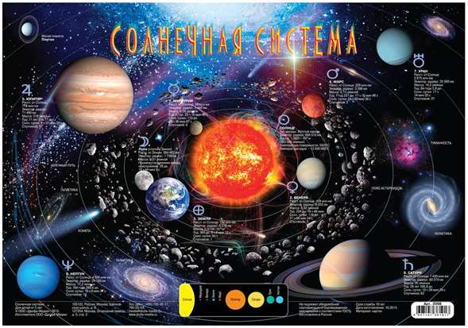

Дидактическая игра «Планеты»
Я начну, а вы хором дружно отвечайте.
По порядку все планеты
Назовет любой из нас:
Раз … Меркурий,
Два … Венера,
Три … Земля,
Четыре ...Марс,
Пять … Юпитер,
Шесть …Сатурн,
Семь … Уран,
За ним …Нептун,
Он восьмым идет по счету.
А за ним уже, потом,
И девятая планета
Под названием Плутон.

Давайте посмотрим, что ещё, кроме планет, можно увидеть в космосе? Здесь есть кометы и астероиды.
Кометы – это небесные тела, покрытые толстым слоем льда.
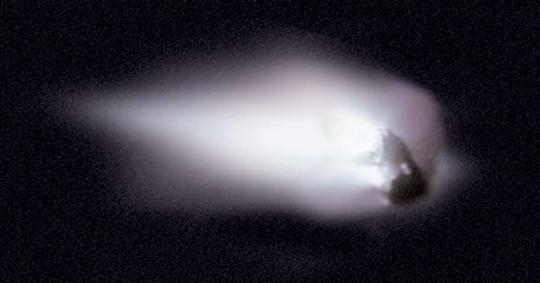
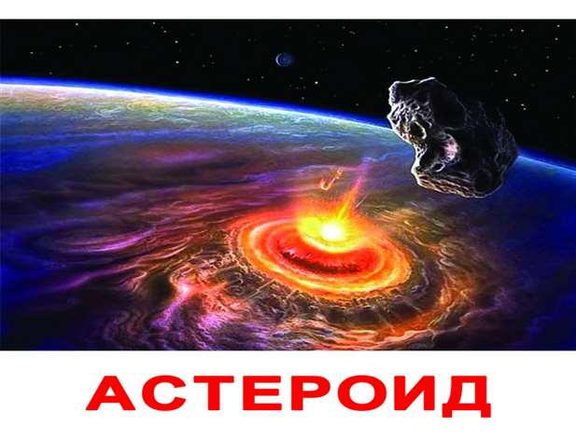

Если мы посмотрим на небо в тёмное время суток, можно увидеть множество звёзд. Какие-то ярко светят, а какие – тускло.
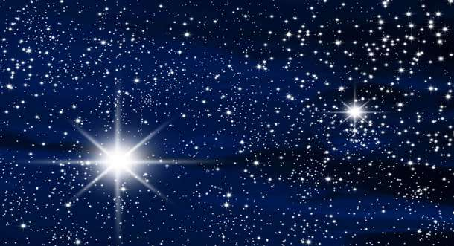
Звёзды на небе образуют целые Созвездия. Их много и у каждого есть своё название. Посмотрите.
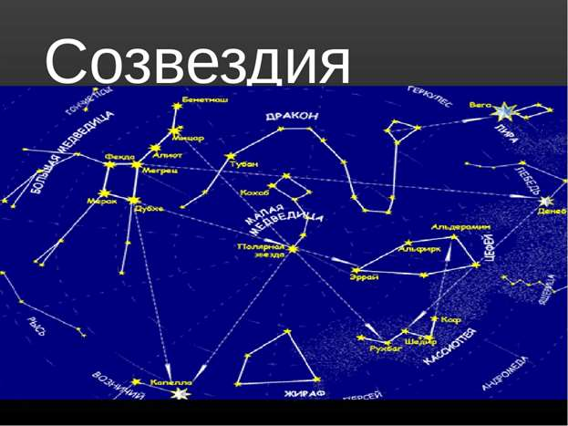

Физкультминутка «Созвездия»
Над Землёю ночью поздней, (Руки вверх, в стороны, вниз)
Только руку протяни, (потянулись руки вверх)
Ты ухватишься за звёзды: (руки в кулачки сжимать)
Рядом кажутся они. (Руки перед глазами)
Можно взять перо Павлина, (ноги вместе, руки вверх, покачаться)
Тронуть стрелки на Часах, (наклон вниз, руки машут тик-так)
Покататься на Дельфине, (присесть, руки вперед)
Покачаться на Весах. (Ноги на ширине плеч, руки в стороны покачаться)
Над Землёю ночью поздней, (руки вниз, поднять голову вверх)
Если бросить в небо взгляд, (потянулись вверх, руки вверх)
Ты увидишь, словно гроздья,
Там созвездия висят. (Руками берем созвездия)
А знаете ли Вы, что:
Космос всегда интересовал человека. Ведь это важно знать – есть ли жизнь на какой – нибудь планете? Есть ли воздух на других планетах, как на планете Земля?
Учёный Константин Эдуардович Циолковский очень любил наблюдать в телескоп за звездами и изучал их. Он задумал сконструировать такой летательный аппарат, который смог бы долететь до какой – нибудь планеты.
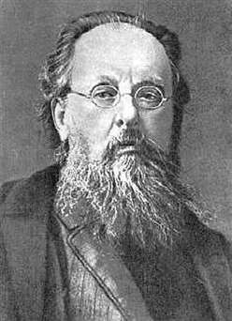
К.Э. Циолковский
Через много лет после опытов Циолковского русские ученые под руководством конструктора Сергея Павловича Королева, изготовили первый космический спутник и запустили в космическое пространство. Полет прошел успешно!

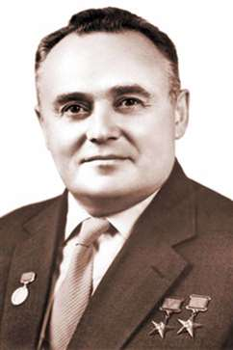
С.П. Королёв
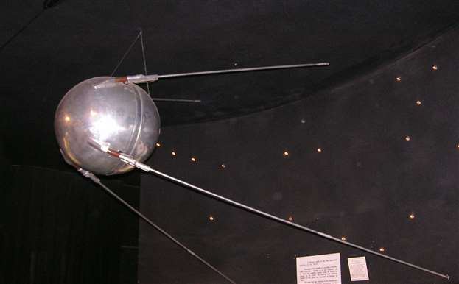
Космонавт Юрий Алексеевич Гагарин впервые в мире успешно облетел вокруг Земли на корабле «Восток». Случилось это 12 апреля 1961 года. Это было очень важным событием для всего мира. Все люди планеты с восторгом торжественно приветствовали первого космонавта.
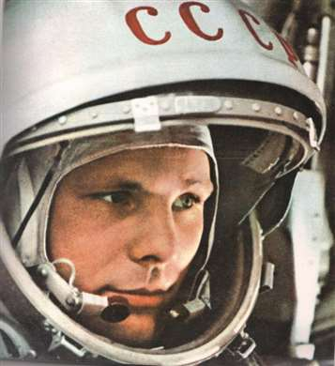

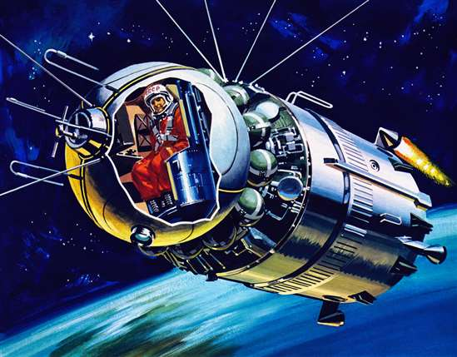

Дидактическая игра «Дополни предложение словом».
1) Чтобы глаз вооружить И со звездами дружить, Млечный путь увидеть чтоб, Нужен мощный … (телескоп).
2) На корабле воздушном, Космическом, послушном Мы, обгоняя ветер, Несемся на … (ракете).
3) У ракеты есть водитель – Невесомости любитель. По-английски «астронавт», А по-русски - … (космонавт).
4) Самый первый в космосе Летел с огромной скоростью. Отважный русский парень, Наш космонавт … (Гагарин).
5) Освещает ночью путь, Звездам не дает заснуть. Пусть все спят – ей не до сна. В небе светит нам … (Луна).
6) Планета голубая, Любимая, родная. Она твоя. Она моя. А называется - … (Земля).
7) Он дружит с ветром и водой. Она – с Полярною звездой. Никак не могут встретиться Медведь с Большой … (Медведицей).
8) Специальный космический есть аппарат. Сигналы на землю он шлет всем подряд. И как одинокий путник, Летит по орбите … (спутник).
В космосе сквозь толщу лет Ледяной летит объект. Хвост его – полоска света. А зовут объект - … (комета).
Что видим мы, взглянув в оконце? Нам ярким светом светит … (Солнце)

Спасибо за участие!!!

